**Czy rynek reklamowy potrzebuje startupu?**

**iQ.screen, wyświetla pasażerom warszawskich taksówek treści spersonalizowane na podstawie ich wieku, płci oraz lokalizacji. Wykorzystuje przy tym sztuczną inteligencję i operacje na small data.**

**Czy rynek reklamowy potrzebuje startupu?**

Obecny rok obfituje w nowości na startup-owej arenie Polski. Nad Wisłą zaczyna działać kolejny startup zmieniający świat, tym razem świat reklamy. iQ.screen, o którym mowa, wyświetla pasażerom warszawskich taksówek treści spersonalizowane na podstawie ich wieku, płci oraz lokalizacji. Reklama nowego salonu kosmetycznego, która wyświetla się tylko kobietom albo informacja o dniu otwartym w salonie samochodowym pokazywana tylko mężczyznom? Tak działa iQ.screen.

**Koncepcja projektu i założyciele**

Projekt jest dziełem dwóch młodych przedsiębiorców – Jakuba Myszki i Szymona Gołąb, którzy na pomysł nośnika wpadli, jak to najczęściej bywa, przez przypadek.

*„Prowadziliśmy agencję marketingową i szukaliśmy skutecznej reklamy dla wypożyczalni samochodów sportowych. Jadąc taksówką Kuba wymyślił, że można by zamontować w niej ekran, który będzie wyświetlał reklamy pasażerom podczas nużącego przejazdu. Pomysł był dobry, ale brakowało mu tego czegoś. Czegoś wyjątkowego. Po chwili zastanowienia zapytałem go jak trudne mogłoby być zaimplementowanie na takim nośniku sztucznej inteligencji i kierowanie różnych reklam do mężczyzn i do kobiet.”*

***–* Szymon Gołąb prezes iQ.screen o powstaniu iQ.screen**

**Finansowanie projektu**

Testy oprogramowania rozpoczęły się z końcem 2018 roku w Krakowie, lecz startup obecnie rozwija się w Warszawie. W międzyczasie projekt zyskał inwestora rundy seed, anioła biznesu – Adama Urbanka.

Urbanek i jego przedsiębiorstwa są znane z sukcesów na rynku ochrony osób i mienia w Poznaniu. Teraz inwestor wspiera oraz finansuje startupy, które jego zdaniem wprowadzają innowacje na rynkach i cechują się nowoczesnym podejściem do biznesu. Dzięki kapitałowi oraz wsparciu biznesowemu udało się przekształcić pomysł opisany na kartce papieru w gotowy, działający i przynoszący dochody produkt.

**Pierwsza w Polsce i druga taka firma na świecie**

Technologia personalizowania treści jest doskonale znana, choćby z internetu, jednak nie była stosowana wcześniej w reklamie zewnętrznej. Pierwszą firmą, która wprowadziła takie rozwiązanie jest Premium Taxi Vision z Japonii. Zamontowała ona w japońskich taksówkach ekrany, które wykorzystują sensory i czujniki, aby oszacować wiek i płeć pasażera. O firmie zrobiło się głośno po publikacji wpisu na Twitterze przez inżyniera ds. Prywatności Google – Rosy Golijan. Zawierał on zdjęcie ekranu informującego o „szacowaniu płci w celu dostarczania najbardziej zoptymalizowanych treści”. Pod wpisem rozgorzała dyskusja o prywatności, a sam tweet był cytowany na całym świecie.

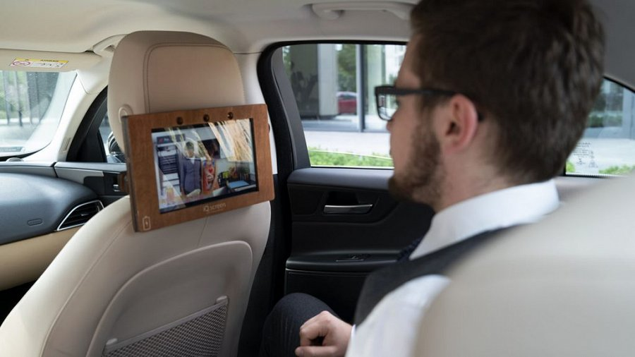

Technologia personalizowania treści weszła teraz do polskich taksówek za pomocą startupu iQ.screen. Na stronie internetowej projektu czytamy o wykorzystaniu sztucznej inteligencji oraz small data, czyli faktycznie, narzędzi służących personalizowaniu treści. Pasażerom podczas jazdy taksówką oprócz reklam wyświetlane są newsy, ciekawostki, oraz repertuar kin.

**Technologia i rozwój projektu**

Startup urozmaica czas spędzony podczas przejazdu taksówką eliminując nudę oraz umożliwia reklamodawcom wykorzystanie nowej przestrzeni reklamowej – Rideshare Advertising. W USA rynek ten bardzo mocno się rozwija; Firefly, Vugo, Octopus, Viuer, to tylko niektóre z firm, które wyświetlają pasażerom filmy, reklamy a nawet i gry podczas przejazdów. Warto zaznaczyć, że Firefly pozyskał 21,5 miliona dolarów w finansowaniu początkowym od inwestorów.

Twórcy polskiego startupu solidnie przygotowali się do debiutu. iQ.screen posiada przewagę technologiczną nad konkurencją, również nad jej japońskim protoplastą. Poza możliwością wyświetlania wideo, iQ.screen może wyświetlić dowolny format internetowy, a wszystko jest zdalnie zarządzane z poziomu chmury.

**Podsumowanie**

Obecnie spółka przygotowuje się do pozyskania kapitału od inwestorów na rozwój produktu i zbudowanie skali, ponieważ cała struktura iQ.screen od początku była tworzona z myślą skalowania produktu na cały świat. Czy osiągnie sukces? Zobaczymy.